**Báo cáo thực hành tuần 5**

Họ tên: Kiều Đăng Nam

MSSV: 20176830

**Asignment 1**

1. In số thực

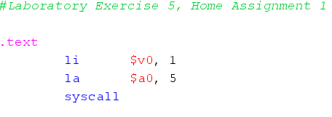

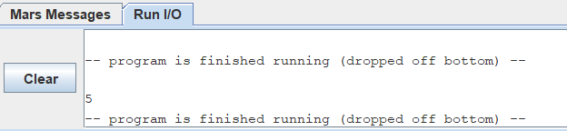

1. Nhập số thực

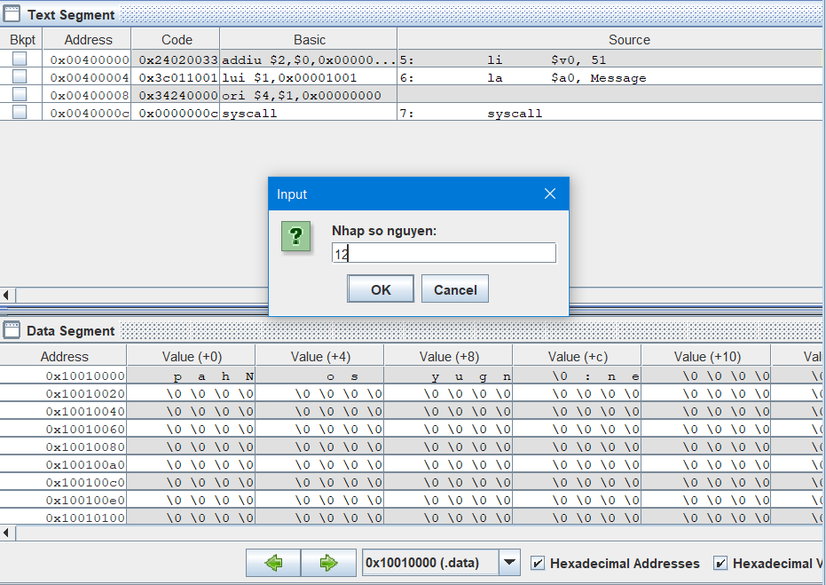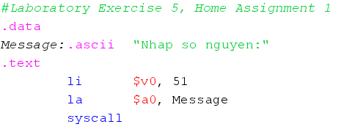

1. In một xâu

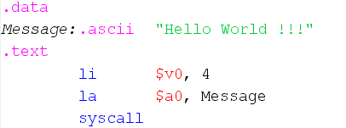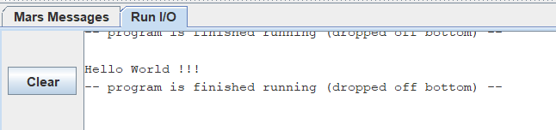

1. Nhập một xâu

* Trong Run I/O

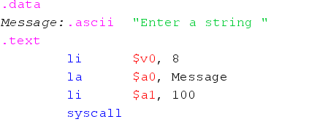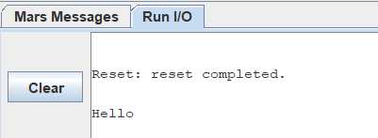

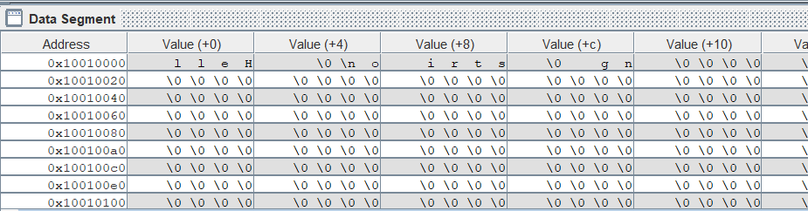

* Trong dialog

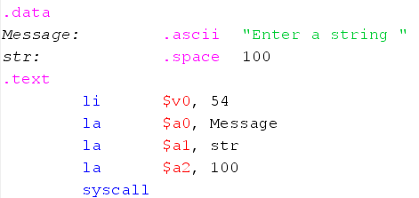

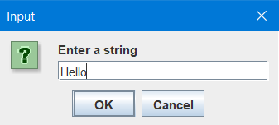

1. In một ký tự

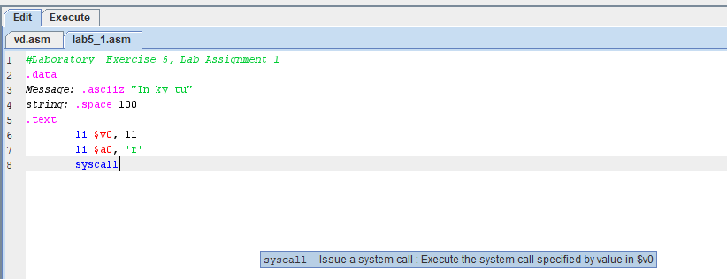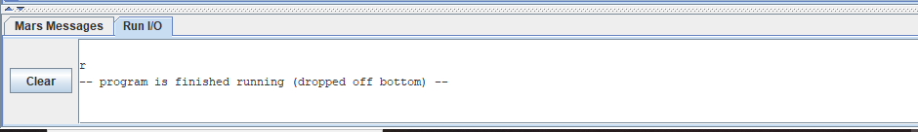

1. Nhập một ký tự

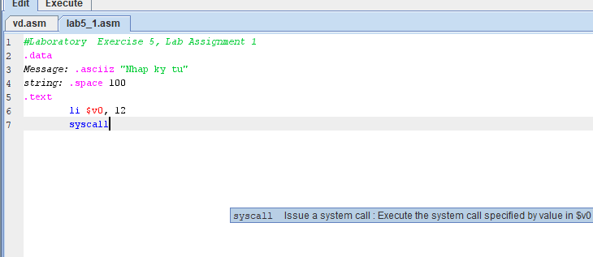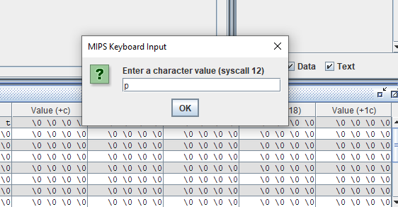

**Asignment 2:**

Source code:

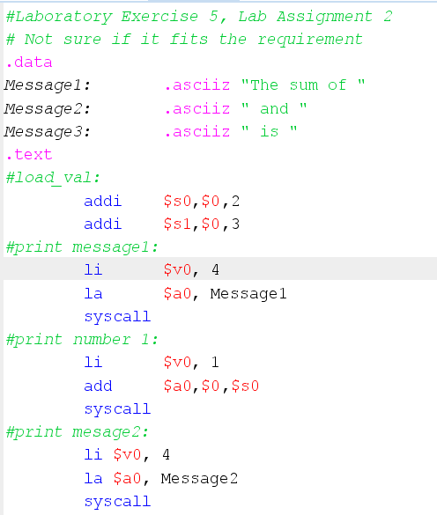

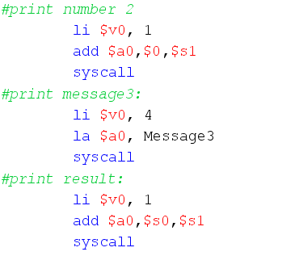

Kết quả:

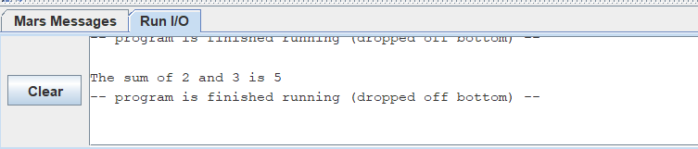

**Asignment 3**

1. Source code:

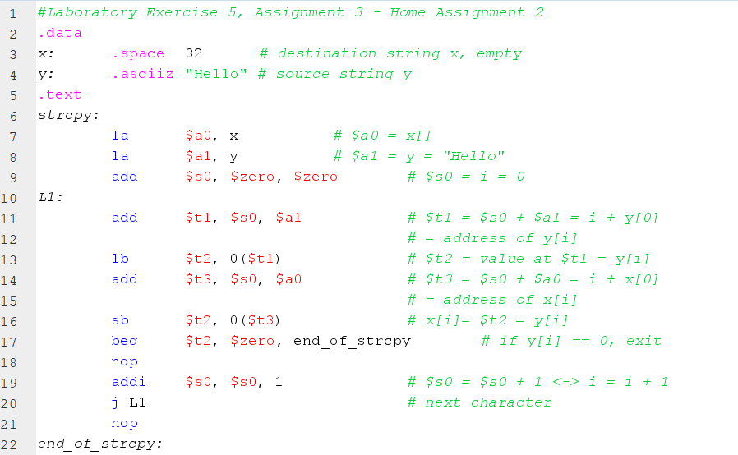

1. Kết quả:

* Data Segment:

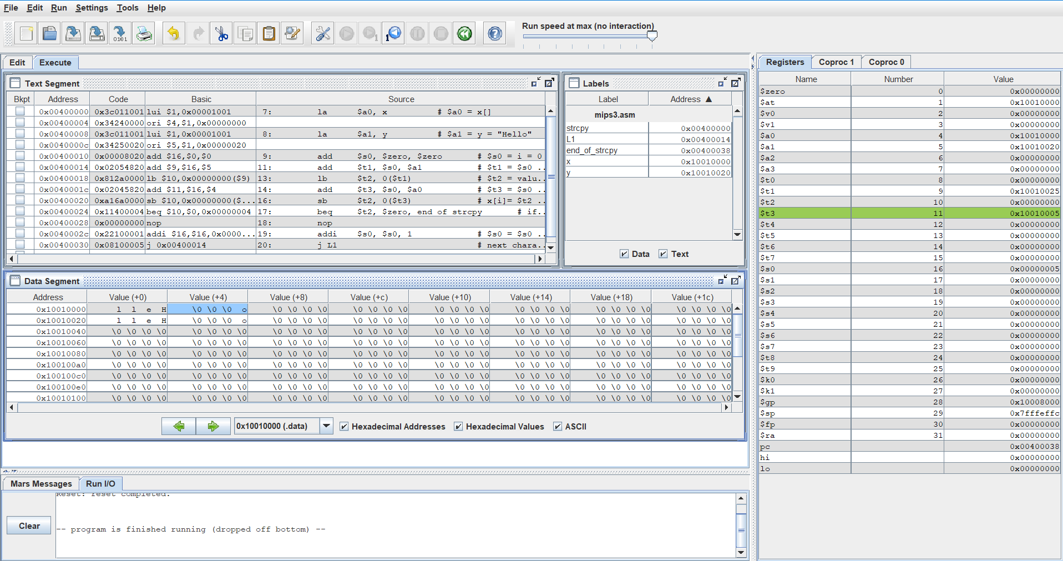

* Các thanh ghi:

**Assignment 4:**

Source Code cho các nhiệm vụ của chương trình:

1. Get string length:
2. 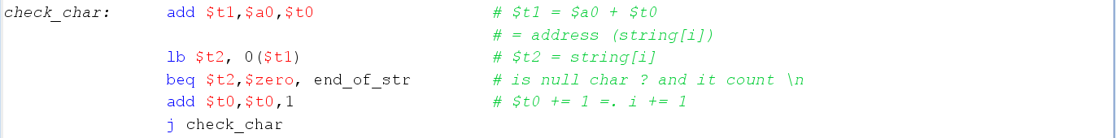Check input char
3. Print string length



1. Get string from input

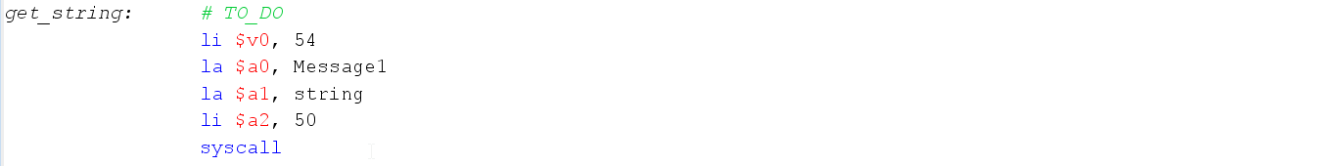

Kết quả:

1. 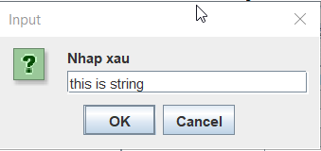Input String:
2. 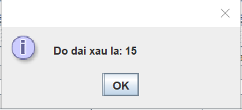Output: String’s length:

**Asignment 5**

Source code

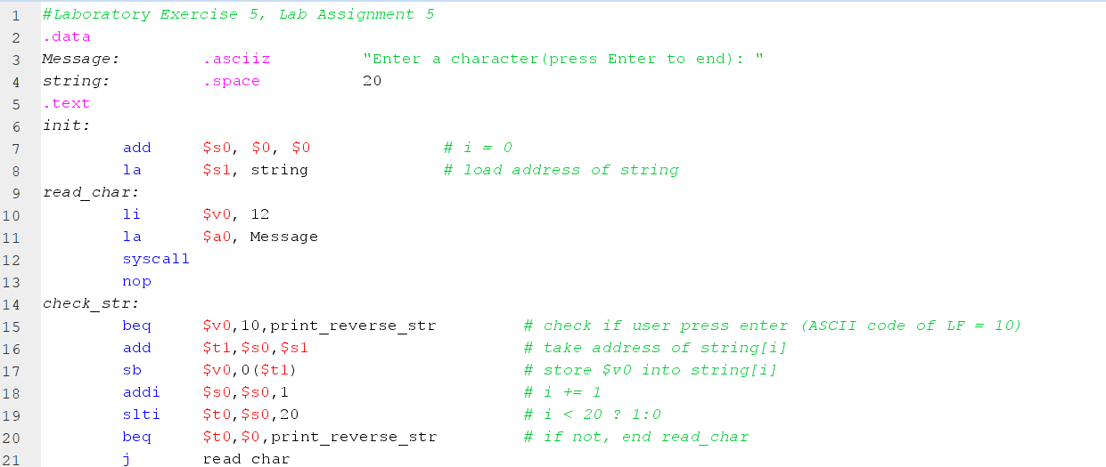

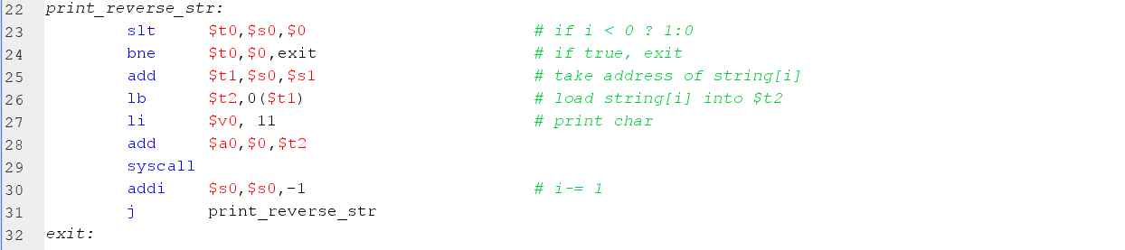

Kết quả chạy thử:

